# 北京市中小学体育运动协会



**关于举办2019年《全国健美操业余运动员技术等级标准》**

**《全国竞技健美操指导员等级认证》培训班的通知**

各有关单位：

为提高健美操专业教师和教练员的业务水平，按照中国健美操协会《全国健美操业余运动员技术等级标准》和《竞技健美操指导员等级标准》，积极组织开展认证培训工作，进一步推动健美操运动在全国青少年队伍的普及和发展，完善健美操教学课程标准，将特定于2019年10月举办教练员培训班，有关事宜通知如下，望有关单位及个人按时报名参加。

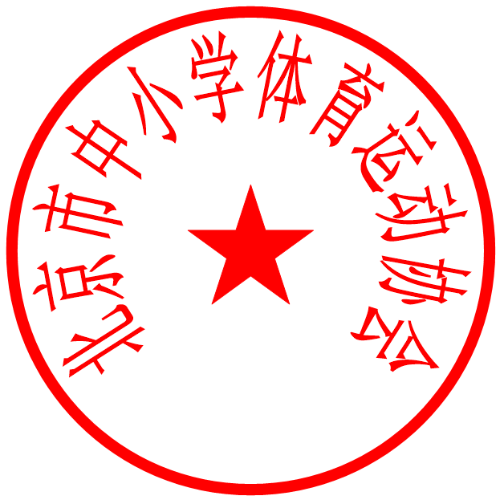

北京市中小学体育运动协会

2019.9.16

1. **组织单位**

主办单位：北京市中小学体育运动协会

承办单位：北京智禾诚青少年体育发展有限公司

运营单位：北京海淀体操健美操协会

1. **培训时间、地点**
2. 报道时间：2019年10月25日13：00-20:00
3. 培训时间：2019年10月26-27日
4. 培训地点：北京海淀体操健美操协会

培训班报名限额40人，报名时间以邮箱为准，人满即止，先到先得。

1. **培训内容**
2. 《健美操业余等级标准》7-9期内容
3. 《竞技健美操指导员等级标准》
4. 教学方法与组织方案
5. 认证考核的实施方法
6. **考核办法与结业**
7. 技术考核、理论考核、教学实践
8. 参加学习期满均颁发培训证书
9. 考试合格者将按照《全国竞技健美操指导员等级标准》颁发相应等级证书
10. **授课人员**

师资由国家体育总局体操管理中心、中国健美操协会《全国健美操业余运动员技术等级标准》创编人员及一级指导员组成。

1. **收费标准**

培训费用每人500元

资料费（含教材和视频U盘）80元

培训费缴费：

账户名称：北京市海淀区体操健美操协会

账号：11050189360000000274

开户银行：中国建设银行北京鼎昆支行

1. **报名和报道办法**
2. 参加人员填写报名表，于2019年10月20日以前发送电子版至指定邮箱：983361191@qq.com。报名表可通过北京海淀区体操健美操协会网站（http：//www.ysia.net.cn/）下载，邮件发送成功后请于联系人确认报名情况。

报名成功者于培训现场确认报名情况并领取学习材料。报道时请携带裁判员原件、运动等级证书原件、教师职称原件、学生证原件，并上交裁判员、运动等级、教师职称复印件。

1. 联系人：

赵老师18500739930（微信同号）

李老师17600335216（微信同号）

1. **未尽事宜另行通知**

附件一：健美操业余运动员技术等级（健美操运动员技术等级4-9级）实施办法（2019年试行）

附件二：2019年《全国健美操业余运动员技术等级标准》

《全国竞技健美操指导员等级认证》培训班的报名表

# 附件一：

# 健美操业余运动员技术等级（健美操运动员技术等级4-9级）实施办法（2019年试行）

1. **总则**  
    第一条 为贯彻、落实《全民健身计划纲要》，推动健美操运动的开展，增强我国人民、特别是青少年人群的身体素质，培养青少年自我超越、追求卓越的思想品质，制定本办法。  
     
    第二条 健美操业余运动员技术等级从低到高设为九级至四级。 竞技健美操指导员技术等级分别设一级、二级和三级。  
     
    第三条 《健美操业余运动员技术等级（健美操运动员技术等级4-9级）实施办法（2019年试行）》（以下简称《实施办法》）在中国健美操协会组织实施。  
     
    **第二章 管理机构**  
     
    第四条 中国健美操协会安排专职工作人员执行《实施办法》， 中国健美操协会担负的主要职责如下：  
     
    （一）负责制定全国健美操业余运动员技术等级和竞技健美操指导员的发展规划。  
     
    （二）负责制定全国健美操业余运动员技术等级和竞技健美操指导员等级标准和实施办法。  
     
    （三）负责制定全国健美操业余运动员技术等级标准和教学大纲和培训教材，负责制定竞技健美操指导员培训教材。  
     
    （四）负责监督、指导全国竞技健美操指导员培训、考核、评审、审批和其它管理工作。  
     
    （五）负责监督、指导健美操业余运动员技术等级通级达标活动。
2. 按季度汇总、审核全国健美操业余运动等级通级人员和竞技健美操指导员名单，并通过协会官方网站公示和公布。

**第三章 培训**  
 第五条 申请授予各级竞技健美操指导员称号者，必须参加相应级别的业务培训。凡开展健美操业余运动员技术等级推广的地区（部门），应根据《实施办法》规定的权限有计划、有组织地安排各类业务培训。  
  
 第六条 业务培训内容必须根据中国健美操协会制定的培训大纲要求设置。一级指导员的师资由中国健美操协会选派。二、三级指导员培训班师资由中国健美操协会从一级指导员中选派。  
  
 第七条 一、二、三级竞技健美操指导员的考核内容为理论、专业技术、教学实践。

**第四章 申请**  
 第八条 凡申请授予竞技健美操指导员技术等级称号者必须参加相应级别的竞技健美操指导员培训班，并经考试合格方能申请。年龄不能超过55岁。  
  
 第九条 凡申请高一级竞技健美操指导员技术等级称号者必须具备低一级专业技术等级资格超过两年，并在两年内参加至少三次健美操业余运动员技术等级通级达标活动的裁判工作。  
  
 第十条 具备相关项目（体操、蹦床、艺术体操、健美操、技巧）专业技术等级职称、并从事健美操教学、训练工作两年以上者可参加相应级别（高级职称对应一级，中级职称对应二级，初级职称对应三级)的竞技健美操指导员培训班，经考试合格，可申请同级别竞技健美操指导员称号；从事健美操教学、训练工作一年以上，两年以下者可参加低一级别竞技健美操指导员称号。

第十一条 申请授予竞技健美操各级指导员称号者均应向当地相应级别的竞技健美操指导员培训班组委会提出申请，填写《竞技健美操指导员等级申请表》并按规定提供相应的材料。

1. 申请参加健美操业余运动员技术等级达标通级者在报名之前，应在培训期间按照《全国健美操业余运动员技术等级标准与教学大纲》中规定的等级通过标准进行测试，测试合格后，为其培训的竞技健美操指导员在报名表上签字后方可报名参加通级比赛。

申请参加九级至七级通级达标测试者可越级申报。申请六级及以上者，必须持有相应低一等级的证书方可申请晋升等级。  
  
  
 **第五章 审批**  
 第十三条 须按《实施办法》规定根据申报的情况，组织评审委员会进行评审竞技健美操指导员。竞技健美操指导员评审委员会由项目主管部门人员和有关专家组成，评审委员会人数为5人或7人。  
  
 第十四条 健美操业余运动员技术等级证书和证章和竞技健美操指导员的等级证书和证章由中国健美操协会负责统一印制和免费颁发。

各审核颁发单位除了按统一标准向健美操业余运动员技术等级申请达标者收取赛事综合服务费之外，不得额外收取任何费用。赛事综合服务费的收费标准为九级50元、八级60元、七级70元、六级80元、五级90元、四级100元。各颁发单位除向参加培训的竞技健美操指导员收取培训费每人500元之外，不得额外收取任何费用。

第十五条 在组织举办健美操业余运动员技术等级通级达标时须满足下列要求：

（一）达标通级器材：器材必须符合有关技术标准要求，并附有产品质量检验合格证明、产品使用说明书。所有竞赛器材状态良好，没有破损。地面应平整，采用木质地板或软化保护措施。器材放置应牢固可靠、平稳安全。器材四周应有不小于2m的安全距离，安全区域内不应有障碍物。器材上方应有不小于3米的安全高度。

裁判长负责检查器材，对损毁的器件和设施必须及时进行更换。

1. 达标通级场馆：应配有性能良好的照明设备，亮度不应小于500lx，光线应充足、均匀，不应直接刺眼，不应有阳光直射进入。温度不能超过28度，不得低于18度。
2. 达标通级组织安排：要建立安全管理与救护、设备设施维护、卫生环境管理等工作流程，制定突发事件应急预案，在出现意外时能够急救处理。

在通级达标开始前，应保证参加通级达标者有1次在比赛器械上热身的机会，每次热身时间不超过1分钟。热身和通级达标时，由运动员的指导员或家长担任保护员。

由运动员的指导员或家长对达标通级过程进行仲裁录像。

1. 各类裁判组的组成：达标通级活动设监督组和一名总裁判长（或技术监督）。监督组由一名组委会工作人员、一名指导员（赛前由参赛的指导员投票选举产生）和一名家长（赛前由参赛的家长投票选举产生）组成。比赛监督组负责监督赛事按照竞赛规程和评分规则正常运行，维护赛事的公开、公平、公正。

总裁判长(须为竞技健美操裁判员或竞技健美操指导员)负责组织、培训和管理竞赛工作团队和总记录，负责比赛的报名、抽签和竞赛编排，现场张贴公布比赛成绩，为达标参赛者颁发通级证书，赛后将达标参赛人员汇总表、达标通级活动的财务收支汇总表和裁判打分底单扫描后报中国健美操协会备案并公示、公布。

达标通级活动的裁判组应由三至五人组成，其中裁判长一人。裁判资格为竞技健美操等级裁判员或竞技健美操指导员。

1. 各级别达标成绩为“优秀（90分及以上）”、“良好（80分及以上）”、“达标(60分及以上)”和“未达标（60分以下）”。所有达标通级成绩经裁判长和总裁判长（或技术监督）签字后生效。
2. **日常管理**  
    第十六条 竞技健美操指导员按《实施办法》的规定级进行日常管理，切实加强领导，健全和完善工作制度，对从业人员实行注册登记，建立档案，做好指导员的表彰、奖惩、晋级和授予荣誉称号等工作。  
     
    第十七条 竞技健美操指导员应按《实施办法》规定的范围和主管部门的委托积极开展健美操群众活动，定期或不定期向主管部门报告工作，并接受领导和监督。  
     
    第十八条 中国健美操协会通过官方网站等渠道公开举报电话和电子邮箱，接收社会各界对全国范围内《实施办法》执行工作的监督。对于违反规则的人员，将视情节轻重，给予警告和禁止参与健美操活动的处罚。  
     
    **第七章 附则**  
    第十九条 体育院校和全国性行业体协可向中国健美操协会申请成为专业性团体会员。经批准后，可以成立健美操业余运动员技术等级考试小组，按照《实施办法》组织举办健美操业余运动员技术等级通级达标活动。达标通级活动设监督组和一名总裁判长（或技术监督）。达标通级活动的裁判组应由三至五人组成，其中裁判长一人。裁判资格为竞技健美操等级裁判员或竞技健美操指导员。

第二十条本办法自颁布之日起施行。

附件二：2019年《全国健美操业余运动员技术等级标准》

《全国竞技健美操指导员等级认证》培训班的报名表

|  |  |  |  |  |
| --- | --- | --- | --- | --- |
| 单位名称 |  | | | |
| 联系人姓名 |  | | 电话 |  |
| 本人邮箱 |  | | 传真 |  |
| 参加培训人员 | 序号 | 姓名 | 性别 | 手机 |
|  |  |  |  |
|  |  |  |  |
|  |  |  |  |
|  |  |  |  |
|  |  |  |  |
|  |  |  |  |
|  |  |  |  |
|  |  |  |  |

注：请将汇款凭证截图与报名表一同发送到邮箱：983361191@qq.com